Геометрические фигуры и формы
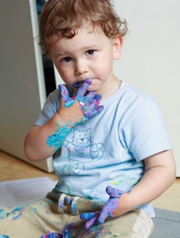
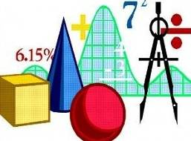
Вот братишка - мой помощник,
Математик и чертёжник.
На столе у бабы Нюры
Чертит разные фигуры.

 |  |  | 1
 |  | 1
 |  |  |  | 2
 |  |  |  |  |  | 3
 |  |  |  |  |  | 4
 |  |  | 4 |  |  | 5
6,2 | 3
 |  |  |  | 7
 |  |  |  |  |  |  | 8
 |  |  |  |  |  | 9

По горизонтали:
- Обведи кирпич мелком
На асфальте целиком,
И получится фигура –
Ты, конечно, с ней знаком?

- Треугольник сунул нос
В реактивный пылесос.
А без носа он, – о, боже! –
Стал на юбочку похожим.
Интереснее всего,
Как теперь зовут его?

- Он и острый, да не нос,
И прямой, да не вопрос,
И тупой он, да не ножик, -
Что еще таким быть может?
- Встал квадрат на уголок –
Ткнулся носом в потолок.
Вверх он рос еще дней пять.
Как теперь его назвать?

- Злая рыба хвост-лопата
Откусила полквадрата –
Целый угол, верь не верь!
Кто ж он, бедненький, теперь?

- Козья ножка танцевала,
Что вокруг себя нарисовала?

- Кубик в краску окуни,
Приложи и подними.
Вася десять раз так сделал –
Отпечатались они.

- У батона колбасы
Мы отрезали носы,
Он теперь – мужская шляпа
Удивительной красы.

- Едет ручка вдоль листа.
По линеечке, по краю -
Получается черта,
Называется ...

По вертикали:
- Ни угла, ни стороны,
А родня – одни блины.

- Если взял бы я окружность,
С двух сторон немного сжал,
Отвечайте дети дружно -
Получился бы ...

- Шесть квадратов подружились
И в него навек сложились.

- Он от солнца прилетает,
Пробивая толщу туч.
И в тетрадочке бывает,
А зовется просто - ...
Ответы на вопросы:

 |  |  | к
 |  | п | р | я | м | о | у | г | о | л | ь | н | и | к
 |  |  | у | т | р | а | п | е | ц | и | я
 |  |  | г |  |  | у | г | о | л
 |  |  |  |  |  | р | о | м | б
 |  |  | л |  |  | т | р | е | у | г | о | л | ь | н | и | к
о | к | р | у | ж | н | о | с | т | ь
в | у |  | ч | к | в | а | д | р | а | т | ы
а | б |  |  |  |  |  | ц | и | л | и | н | д | р
л |  |  |  |  |  | п | р | я | м | а | я

